Пән: Сауат ашу  Ұзақ мерзімді жоспар бөлімі:  3С Теңдік және теңсізді. Теңдеу. |  |  |  |  | Мектеп: «Айнакөл ОМ» КММ
Күні: 26.01.17ж |  |  |  |  | Мұғалімнің аты-жөні:  Жумабаева М.А
Сынып: 1 «а» |  |  |  |  | Қатысқандар саны:  Қатыспағандар саны:
Сабақ тақырыбы |  |  | Теңдеулер мен теңсіздіктер
Осы сабақта қол жеткізілетін оқу мақсаттары (оқу бағдарламасына сілтеме) |  |  | 1.2.2.1 теңдікті, теңсіздікті, теңдеуді білу, дұрыс және бұрыс теңдікті ажырату;  1.5.2.2 «+», «-», «=», «=», «<», «>» белгілерін/цифрларды/ белгісіз санныңсимволын қолдану.
Сабақ мақсаттары |  |  | Барлық оқушылар: теңдік пен теңсіздікті, теңдеуді, тура және тура емес теңдіктерді ажырата біледі;  Көптеген оқушылар: “+”, “-”, “=”, “≠”, “>” , “<” таңбаларын, белгісіз сан таңбасын (□) қолдана біледі.  Кейбір оқушылар: “Теңдік” және “теңсіздік” ұғымдары туралы білім дерін толықтырады, теңдік пен теңсіздікті ажы-  ратады, теңдіктерді “=” таңбасын, ал теңсіздіктерді “≠”  таңбасын пайда ланып жазуға дағдыланады.
Жетістік критерийлері |  |  | -теңдікті жазу үшін «=» белгісін қояды;  -теңсіздікті жазу үшін «≠» белгісін қояды;
Тілдік мақсаттар |  |  | Оқушыларға «Неге?», «Оны қалай білдің?», «Неліктен?», «Сен қалай ойлайсың?» деген сұрақтар арқылы математикалық тілін дамыту
Қолданылатын көрнекі құ құралдар |  |  | Маркерлер, А4 парақшалар
Сабақ барысы
Сабақтың жоспарланған кезеңдері | Сабақтағы жоспарланған іс-әрекет |  |  |  |  |  | Ресурстар
Сабақтың басы  Топтық жұмыс | Математика, достарым  Ең маңызды, керекті.  Қатал да нақты пәніміз.  Ол - қызықты, сүйікті  Математика пәніміз.  Балалардың қолдарына бірдей түйме бөліп беріп, не байқағандарын сұраймын.  - Қолдарыңдағы түймелерді салыстырыңдар?  - Не байқадыңдар?  - Оны қалай жазуға болады? |  |  |  |  |  | Шаттық шеңбері  Тақтадағы жұмыс
Сабақтың ортасы  8 минут | №1. Топтық жұмыс  «Құпия дорба» стратегиясы  Дорбаның ішіне ұзындық, масса, сыйымдылықты өлшейтін заттарды салу. /сызғыш, сантиметрлік лента, таразы, сиымдылықты өлшейтін ыдыс/. Оқушылар олардың қандай заттар екендігін атайды.  Дорбаның ішіндегі заттарды алып, олардың қайда пайдаланатындығын түсіндіру.  Сызғыш, сантиметрлік лента – заттардың ұзындығын өлщейтін құрал. Ұзындықты см, дм өлшейміз.  Таразы - дененің массасын анықтайтын құрал.  Массаны кг өлшейміз.  Шыны ыдыспен сыйымдылықты өлеуге болады.  Сыйымдылықты л өлшейміз.  Заттарды салыстыру: ұзын - қысқа  Қай зат сызғыштан ұзын?Қанша сантимертге ұзын?  Қайшы қарындаштан қанша сантиметрге ұзын?  Қарындаш өшіргіштен қанша сантиметр ұзын?  Өшіргіш пен сызғыштыбір-біріне тіркестіріп көр. Екеуінің жалпы ұзындығы қарындаштан ұзын бол ма? Оны қалай білдің? |  |  |  |  |  | Құпия дорбасы  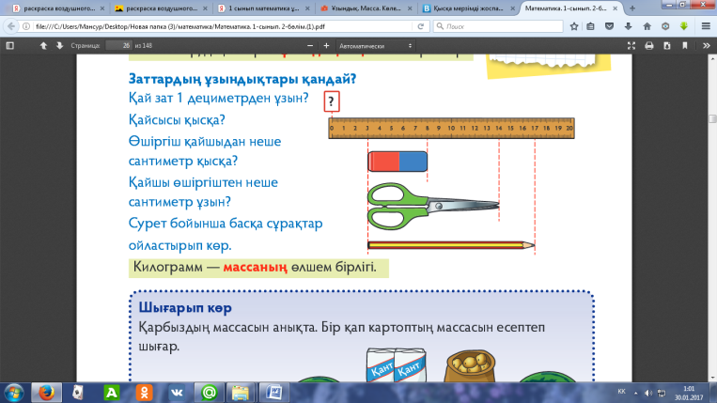  Сызғыш. Сантиметрлік лента, таразы, сиымдылықты өлшейтін ыдыс  Жауабы:  өшіргіш: 5см  қайшы-11см  қарындаш-14см
Сергіту сәті  2 минут | Балалар бейне роликтен қимылдарды қайталайды |  |  |  |  |  | Бейне ролик
Шығармашылық жұмыс  5 минут | 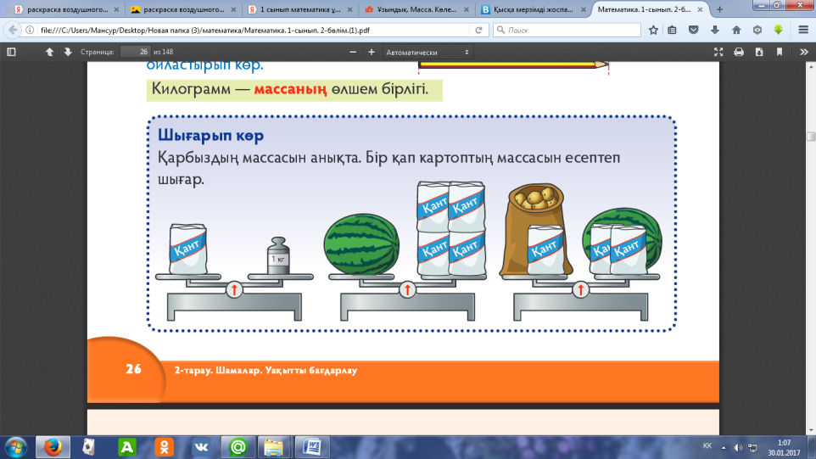  Оқушыларға суретке мұқият қарауын өтінемін.  - Бір қап қартоп тұрған таразының қалпы қандай күйде? (тепе-теңдік күйде)  - Қандай заттардың массасы тең немесе бірдей? (бір қап картоп пен 1 қорап қант және қарбыз бен 2 қорап қанттың масасы)  - Азық-түліктің массасы алдымен таразының қай жағынан бастап септей аламыз? (2 қорап қант пен қарбыздан)  - Олардың массасы қандай? (6 кг)  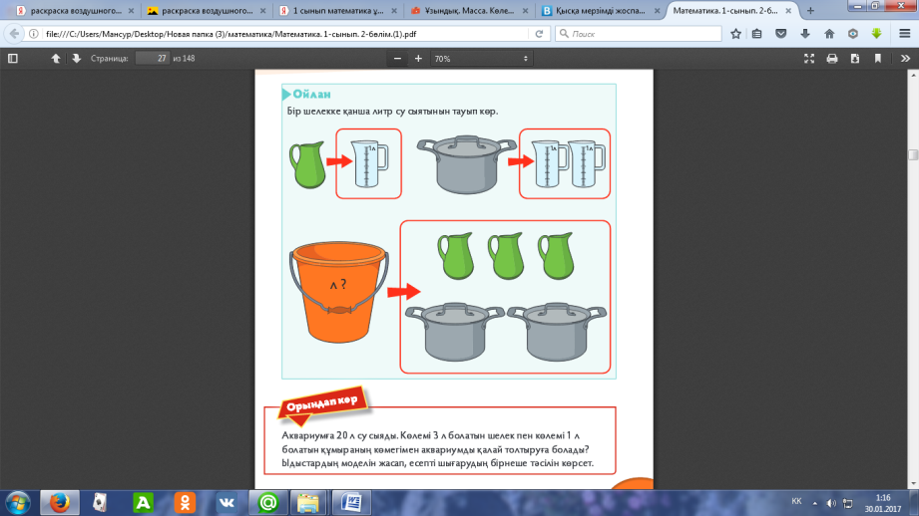  - Бір қап картоп пен 1 қап қанттың массасы 6 кг болса, ал бір қорап қанттың массы 1 кг болса, онда бір қап картоптың массасы қанша? |  |  |  |  |  | Жауабы:  Қарбыз: 4кг  1 қап картоп – 5 кг
Қосымша тапсырма  3 минут | 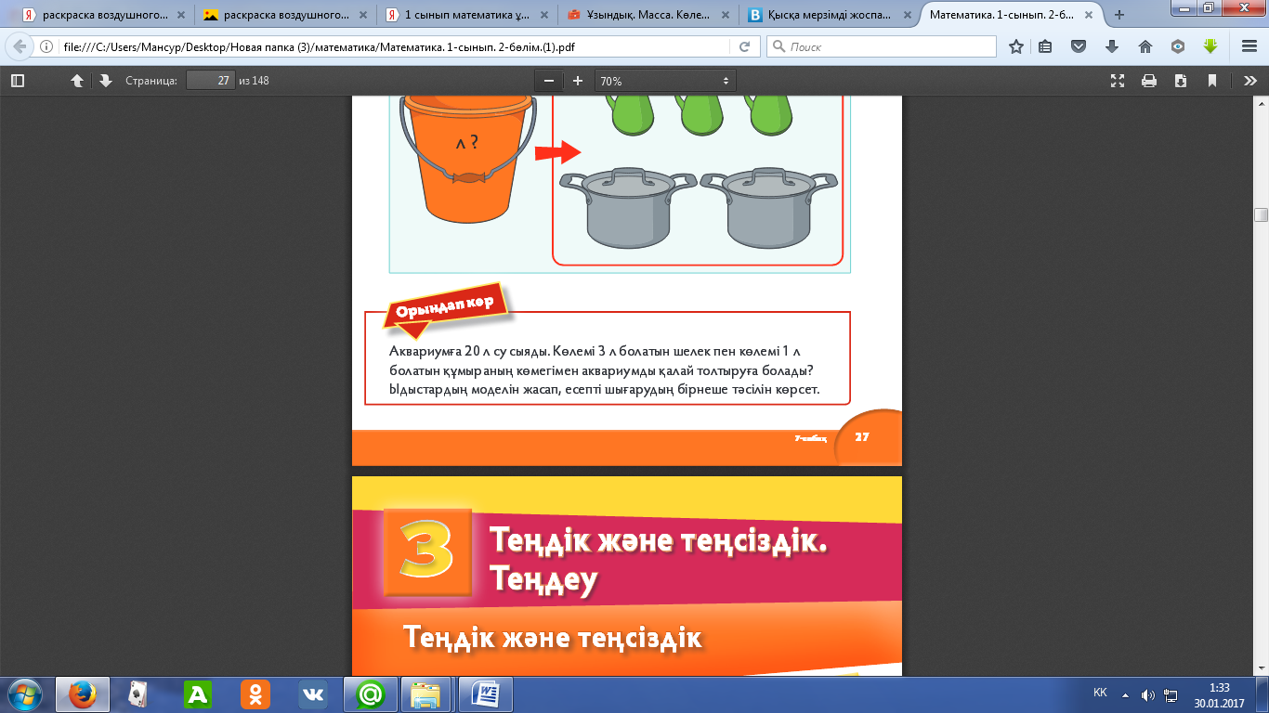 |  |  |  |  |  | Аквариум, шелек пен құмыраның суреті
Бағалау  2 минут | Балалар өздерінің жұмыстарын бағалауды бағдаршам әдісі бойынша орындайды. |  |  |  |  |  | жасыл, қызыл. сары түсті бағдаршам
Дәптермен жұмыс  10 минут | 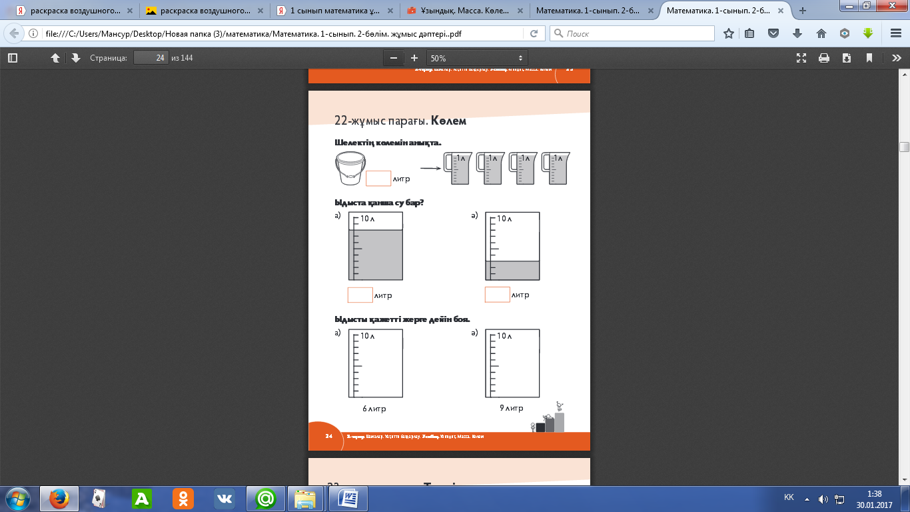  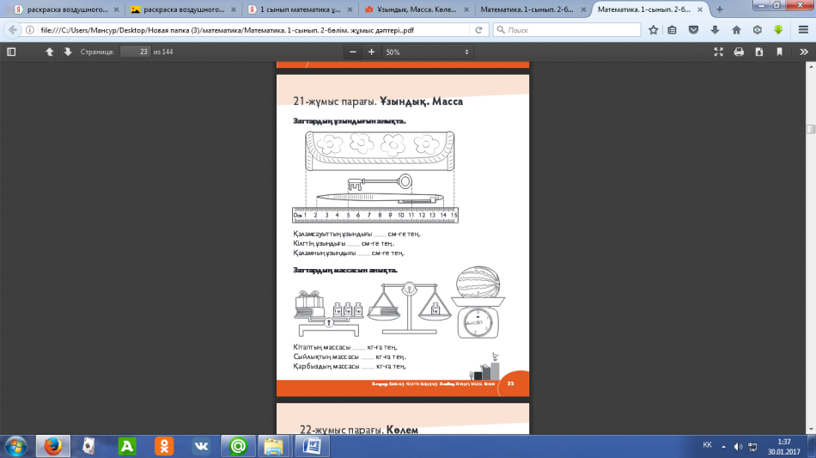 |  |  |  |  |  | Дәптермен жұмыс.
Сабақтың соңы  10 минут | Сабақ соңында оқушылар рефлексия жүргізеді:  - нені білдім, нені үйрендім  - нені толық түсінбедім  - немен жұмысты жалғастыру қажет  Оқушылар өздерінің жұмысы мен сыныптастарының жұмысын белгілі бір критерийлер бойынша бағалай алады
Саралау – оқушыларға қалай көбірек қолдау көрсетуді жоспарлайсыз? Қабілеті жоғары оқушыларға қандай міндет қоюды жоспарлап отырсыз? |  |  |  | Бағалау – оқушылардың материалды меңгеру деңгейін қалай тексеруді жоспарлайсыз? |  | Денсаулық және қауіпсіздік техникасының сақталуы
Сабақ бойынша рефлексия  Сабақ мақсаттары/оқу мақсаттары дұрыс қойылған ба? Оқушылардың барлығы ОМ қол жеткізді ме?  Жеткізбесе, неліктен?  Сабақта саралау дұрыс жүргізілді ме?  Сабақтың уақыттық кезеңдері сақталды ма?  Сабақ жоспарынан қандай ауытқулар болды, неліктен? |  | Бұл бөлімді сабақ туралы өз пікіріңізді білдіру үшін пайдаланыңыз. Өз сабағыңыз туралы сол жақ бағанда берілген сұрақтарға жауап беріңіз.
Жалпы баға

Сабақтың жақсы өткен екі аспектісі (оқыту туралы да, оқу туралы да ойланыңыз)?
1:

2:

Сабақты жақсартуға не ықпал ете алады (оқыту туралы да, оқу туралы да ойланыңыз)?
1:

2:

Сабақ барысында сынып туралы немесе жекелеген оқушылардың жетістік/қиындықтары туралы нені білдім, келесі сабақтарда неге көңіл бөлу қажет?

